Муниципальное казённое образовательное учреждение

средняя общеобразовательная школа №2 г. Омутнинска

Грантовый конкурс

**«ДОБРОВОЛЕЦ РОССИИ – 2018»**

***Направление: развитие спорта***

***Тема проекта***

***«Современная спортивная площадка на территории школы №2***

***г. Омутнинска»***

Проект составили:

волонтёры МКОУ СОШ №2 г. Омутнинска

Дюкин Александр,Толстогузова Ксения, Мусихина Дарья,

Новикова Диана, Меньшикова Екатерина

Руководитель проекта:

педагог дополнительного образования

МКУДО ДДТ Омутнинского района

Лапина Анастасия Александровна

г. Омутнинск, 2018 год

**Краткая аннотация проекта**

Спортивная площадка для подвижных игр и развлечений на свежем воздухе при школе – атрибут здорового образа жизни школьников.

На территории нашей школы по адресу ул. Кооперации, д. 91, есть спортивная площадка, но она находится в плачевном состоянии, и явно потеряла свою спортивную сущность. Жители нашего микрорайона и их дети нуждаются в современной спортивной площадке.

Спорт является одной из составляющих здоровья нации, ведь молодёжь проводит свободное время на улицах, губя своё здоровье, лишь потому, что ей не предоставлен доступный досуг. Молодёжь на улице - это не всегда результат халатного отношения родителей к своим детям и их плохое воспитание, зачастую это отсутствие должной инфраструктуры в микрорайоне.

Необходимость спортивной площадки на территории школы связана еще и с тем, что наш микрорайон находится далеко от центра культурной и спортивной жизни города. Мы обратили внимание, что молодежи микрорайона фактически негде проводить своё свободное время.

В нашем городе есть физкультурно-спортивный комплекс, но до него далеко добираться, либо спортивные кружки, но все это платно. Для большинства жителей нашего микрорайона посещение этих спорткомплексов – очень дорогое удовольствие.

На наш взгляд, решить проблему занятости детей и подростков могут бесплатные занятия спортом на современной спортивной площадке.

Мы думаем, спортивная площадка не только повысит интерес школьников к занятиям спортом, но и подвигнет их к решению более активно участвовать в жизни микрорайона, выводить его на более высокий уровень, а также к распространению здорового образа жизни среди населения микрорайона Малагово.

Мы можем с уверенностью сказать: **поставленная нами проблема актуальна не только для нас, но и для большинства жителей нашего микрорайона Малагово.**

Осуществить задачу создания спортивной площадки можно силами школьников с привлечением родителей и спонсоров, которые располагают финансовой возможностью для строительства.

Так как выбранная нами проблема «Плохое состояние спортивной площадки на территории нашей школы» не может быть решена только заменой старых сооружений, то мы можем сформулировать **цель своего проекта:** **установка современной спортивной площадки с мягким покрытием.**

**Социальная значимость проекта**

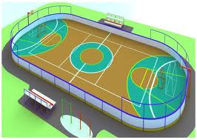

Прежде чем начать работать, мы изучили нормативно-правовую базу, чтобы выяснить, имеем ли мы право работать над нашим проектом.

**Конвенция о правах ребенка**

**(принята резолюцией 44 /25 Генеральной Ассамблеи ООН от 20.11.1989г.)**

#### Статья 12

1. Государства-участники обеспечивают ребенку, способному сформулировать свои собственные взгляды, право свободно выражать эти взгляды по всем вопросам, затрагивающим ребенка, причем взглядам ребенка уделяется должное внимание в соответствии с возрастом и зрелостью ребенка.

**Статья 13**

1. Ребенок имеет право свободно выражать свое мнение; это право включает свободу искать, получать и передавать информацию и идеи любого рода, независимо от границ, в устной, письменной или печатной форме, в форме произведений искусства или с помощью других средств по выбору ребенка.

2. Осуществление этого права может подвергаться некоторым ограничениям, однако этими ограничениями могут быть только те ограничения, которые предусмотрены законом и которые необходимы:

*a*) для уважения прав и репутации других лиц; или

*b*) для охраны государственной безопасности или общественного порядка (ordre public), или здоровья или нравственности населения.

**Статья 14**

1. Государства-участники уважают право ребенка на свободу мысли, совести и религии.

**Статья 15**

1. Государства – участники признают право ребенка на свободу ассоциации и свободу мирных собраний.

#### Статья 27

1. Государства-участники признают право каждого ребенка на уровень жизни, необходимый для физического, умственного, духовного, нравственного и социального развития ребенка.

#### Статья 29

1. Государства-участники соглашаются в том, что образование ребенка должно быть направлено на:

a) развитие личности, талантов и умственных и физических способностей ребенка в их самом полном объеме;

#### Статья 31

1. Государства-участники признают право ребенка на отдых и досуг, право участвовать в играх и развлекательных мероприятиях, соответствующих его возрасту, и свободно участвовать в культурной жизни и заниматься искусством.

2. Государства-участники уважают и поощряют право ребенка на всестороннее участие в культурной и творческой жизни и содействуют предоставлению соответствующих и равных возможностей для культурной и творческой деятельности, досуга и отдыха.

**Конституция Российской Федерации**

**Глава 2. Права и свободы человека и гражданина**

**Статья 4. Цели государственной политики в интересах детей**

1. Целями государственной политики в интересах детей являются: осуществление прав детей, предусмотренных Конституцией Российской Федерации, недопущение их дискриминации, упрочение основных гарантий прав и законных интересов детей, а также восстановление их прав в случаях нарушений; формирование правовых основ гарантий прав ребенка; содействие физическому, интеллектуальному, психическому, духовному и нравственному развитию детей, воспитанию в них патриотизма и гражданственности, а также реализации личности ребенка в интересах общества и в соответствии с не противоречащими Конституции Российской Федерации и федеральному законодательству традициями народов Российской Федерации, достижениями российской и мировой культуры.
2. Государственная политика в интересах детей является приоритетной и основана на следующих принципах: законодательное обеспечение прав ребенка; поддержка семьи в целях обеспечения воспитания, отдыха и оздоровления детей, защиты их прав, подготовки их к полноценной жизни в обществе; ответственность должностных лиц, граждан за нарушение прав и законных интересов ребенка, причинение ему вреда; поддержка общественных объединений и иных организаций, осуществляющих деятельность по защите прав и законных интересов ребенка.

**Статья 12. Защита прав детей на отдых и оздоровление**

1. Органы государственной власти Российской Федерации, органы государственной власти субъектов Российской Федерации, органы местного самоуправления в пределах своих полномочий осуществляют мероприятия по обеспечению прав детей на отдых и оздоровление, сохранению и развитию учреждений, деятельность которых направлена на отдых и оздоровление детей.

**Статья 33**

1. Граждане Российской Федерации имеют право обращаться лично, а также направлять индивидуальные и коллективные обращения в государственные органы и органы местного самоуправления.

**Статья 44**

1. Каждому гарантируется свобода литературного, художественного, научного, технического и других видов творчества, преподавания. Интеллектуальная собственность охраняется законом.
2. Каждый имеет право на участие в культурной жизни и пользование учреждениями культуры, на доступ к культурным ценностям.

Устав Кировской области

**Глава XIII. ВОСПИТАНИЕ, ОБРАЗОВАНИЕ, НАУКА И КУЛЬТУРА**

Статья 86

Кировская область признает основополагающую роль воспитания, образования, культуры и науки в жизни и развитии общества, человека и гражданина.

Статья 88

Государственная политика в сфере культуры, науки и образования в области строится на основе:

а) патриотизма;

б) развития культурной самобытности наций и народностей, проживающих на территорий области;

в) уважения религиозных убеждений и чувств;

г) гарантированности свободы творчества и всех форм образования;

д) содействия социальному, культурному, духовному и физическому развитию молодежи;

е) обеспечения равенства прав граждан, социальных групп и организаций всех форм собственности в создании, использовании и распространении культурных и образовательных ценностей;

ж) государственной поддержки и развитии системы образования, направленной на формирование культурного образа жизни и приобщения граждан к ценностям национальной и мировой культуры;

з) исключения монополизма в сфере культуры и образования;

и) сочетания бюджетных, коммерческих и благотворительных начал финансирования;

к) гласности, открытости и использования различных форм общественного обсуждения, экспертизы и конкурсов;

л) предоставления налоговых льгот, стимулирующих инвестиции на развитие культуры, науки и образования;

м) обеспечения защиты творческой деятельности и ее результатов.

**Устав МКОУ СОШ №2 г. Омутнинска**

**Статья 4. Права и обязанности участников образовательного процесса.**

**Пункт 4.1**

- на уважение своих прав, свобод и законных интересов

- на свободу совести, информации, свободное выражение собственных мнений и убеждений.

- на обучение в условиях гарантирующих охрану и укрепление здоровья на добровольное участие в труде, не предусмотренном образовательной программой.

- на свободное посещение мероприятий, не предусмотренных учебным планом.

- на добровольное участие в работе общественных организаций, создаваемых при Учреждении.

**Анализ изучения нормативно - правовой базы проблемы**

Нами выявлены правовые акты, имеющие отношение к проекту и проведен их анализ, в результате которого мы убедились, что **имеем право**:

* на обучение в условиях гарантирующих охрану и укрепление здоровья, на добровольное участие в труде, не предусмотренном образовательной программой;
* иметь доступ к информации и материалам из различных источников, особенно к таким, которые направлены на содействие социальному, здоровому физическому и психическому развитию, а также духовному и моральному благополучию;
* свободно выражать свое мнение, искать, получать и передавать информацию в устной, письменной или печатной форме;
* искать, получать, передавать, производить и распространять информацию любым законным способом;
* на свободу мирных собраний (т.е. создавать проектную группу и собираться ее составом);
* подавать обращения в государственные органы и органы местного самоуправления, к должностным лицам;
* на участие в культурной жизни (т.е. имеем право провести открытие площадки) и пользование учреждениями культуры, на доступ к культурным ценностям;
* на добровольное участие в труде, не предусмотренном образовательной программой школы и на свободное посещение мероприятий, не предусмотренных учебным планом.

**Вывод: наши действия по разработке проекта «Современная спортивная площадка» являются правомерными, так как опираются на нормативно-правовые документы международного, федерального, муниципального и школьного значения.**

Нами был проведен социологический опрос жителей микрорайона Малагово.

Всего было опрошено: 327 человек. Из них – 174 женщины, 153 мужчины разного возраста.

**Текст анкеты**

Здравствуйте! Мы – ученики школы №2 – планируем реализовать проект «Современная спортивная площадка на территории школы № 2 г. Омутнинска». Если Вы не против, ответьте, пожалуйста, на несколько вопросов по поводу строительства данной площадки.

1. Если Вы не против, укажите свой возраст
2. Как Вы думаете, необходима ли на территории нашего микрорайона современная спортивная площадка?

- Да.

- Нет.

- Мне все равно.

1. Как Вы думаете, какие спортивные сооружения необходимы на этой площадки?

-скамейки

-волейбольная сетка

-баскетбольные кольца с сеткой

-турники

-прыжковая яма

- гимнастическое бревно

- рукоход

- щит для метания малого мяча

-другие сооружения

1. Как, по Вашему мнению, может называться спортивная площадка?
2. Согласны ли Вы оказать какую либо помощь в строительстве и реконструкции спортивной площадки?

Спасибо за Ваши ответы!

**Данные анкетирования мы заносили в следующую форму:**

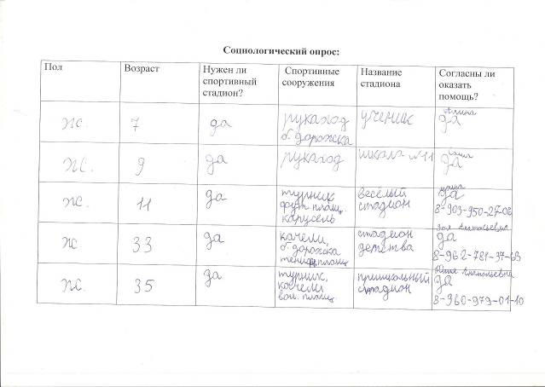

**Результаты социологического исследования**

98% опрошенных нами людей поддержали идею строительства современной спортивной площадки.

63% респондентов готовы принять непосредственное участие в субботнике и оказать посильную помощь в обустройстве площадки.

В результате качественного анализа анкет выяснилось, что в сооружении современной спортивной площадки заинтересованы, в основном, почти все жители микрорайона Малагово, независимо от возраста, что подтвердило, что наша идея важна и нужна.

Опрошенные предложили нам интересные варианты названия нашей площадки.

**Вывод: наша идея создания современной спортивной площадки с мягким покрытием поддерживается большинством жителей микрорайона Малагово, и действительно является важной и нужной.**

**Описание проекта:**

**1. Спортивная площадка.**

Спортивная площадка **–** это специально оборудованный ровный участок земли, отведенный для занятий спортом.

**2. Предназначение школьной спортивной площадки:**

**-** место для проведения уроков физической культуры;

**-** место для проведения занятий спортивных секций;

**-** место для проведенияспортивных соревнований как школьного, так и районного уровня;

**-** место для организации спортивных праздников.

**3. Оборудование площадки.**

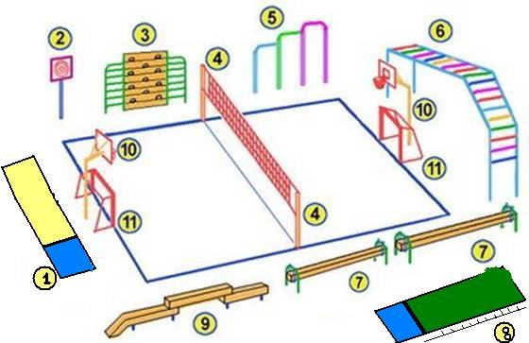

1. Место для метания гранат и малого мяча (приложение 1)
2. Щит для метания малого мяча в цель (приложение 2)
3. Гимнастическая стенка (приложение 3)
4. Волейбольная сетка (приложение 4)
5. Перекладины (приложение 5)
6. Рукоход (приложение 6)
7. Скамейка (приложение 7)
8. Место для прыжков в длину
9. Бревно гимнастическое (приложение 8)
10. Стойка баскетбольная со щитом 1050х1800 мм. Стационарная, для спортивных площадок, с изменением высоты кольца, комплект 2 штуки (приложение 9)
11. Футбольные ворота 7320х2440 мм, алюминий 10х12 см, профессиональные, белые, разборные, для спортивных площадок, без нижней планки, с сеткой, комплект из 2 штук (приложение 10)
12. Дорожка для бега (приложение 11) [2]

Покрытие на основе резиновой крошки (приложение 12-13).

**4. Необходимый спортивный инвентарь:**

1. Мячи волейбольные;
2. Мячи баскетбольные;
3. Мячи футбольные;
4. Мячи для метания;
5. Гранаты.

**5. Ресурсы.**

Для реализации данного проекта планируется использовать:

- кадровые ресурсы;

- статистическую информацию.

**Кадровое обеспечение проекта** предполагает привлечение различных специалистов:

- рабочих;

- водителей;

- менеджеров.

**Организации-партнеры:** компания, занимающаяся продажей и установкой спортивных площадок.

**Финансирование:** районный бюджет, спонсорские средства.

**6. Этапы реализации проекта.**

1. **Начальный этап.**

На этом этапе ведется разработка концепции проекта – постановка целей и задач проекта.

**2. Диагностический этап.**

Опрос – реконструкция школьной спортивной площадки - «за» и «против».

1. **Этап разработки.**

На данном этапе идет составление плана площадки, списка необходимого спортивного инвентаря.

1. **Реализационный этап.**
2. Привлечение внимания инвесторов.
3. Закупка необходимого инвентаря.
4. Установка оборудования спортивной площадки.
5. **Заключительный этап.**

Подведение итогов и оценка результатов проделанной работы.

1. **Заключение.**

**Ожидаемые результаты.**

Конкретный эффект, который будет достигнут в ходе реализации проекта:

- на территории школы появится оборудованная спортивная площадка для занятий спортом и оздоровительной физкультурой, проведения массовых соревнований среди учащихся школы, района, города;

- здоровый образ жизни, при правильной его организации, будет способствовать расширению кругозора детей и подростков, воспитывать у них волевые качества;

- внедрение новых форм профилактики заболеваний и привития здорового образа жизни будет способствовать уменьшению заболеваемости;

- активное участие в деятельности данного проекта позволит растущему поколению решить целый ряд проблем, связанных с его самоутверждением и самовыражением;

- достижение ощутимых успехов в спортивных соревнованиях разного уровня.

**Вывод:** реконструированная спортивная площадка привлечет большое количество участников занятий оздоровительной физкультурой.

**Рабочий план реализации проекта**

|  |  |  |
| --- | --- | --- |
| **№** | **Основные события** | **Сроки** |
| **1.** | **Начальный этап.**  На этом этапе ведется разработка концепции проекта – постановка целей и задач проекта. | **Март 2018** |
| **2.** | **Диагностический этап.**  Опрос – реконструкция школьной спортивной площадки - «за» и «против». | **Март-апрель 2018** |
| **3.** | **Этап разработки.**  На данном этапе идет составление плана площадки, списка необходимого спортивного инвентаря. | **Апрель-май 2018** |
| **4.** | **Реализационный этап.**   1. Привлечение внимания инвесторов. 2. Закупка необходимого инвентаря. 3. Установка оборудования спортивной площадки. | 1. **Июнь-июль 2018** 2. **Июль-август 2018** 3. **Август-сентябрь 2018** |
| **5.** | **Заключительный этап.**  Подведение итогов и оценка результатов проделанной работы. | **Октябрь 2018** |

**Смета расходов**

|  |  |  |
| --- | --- | --- |
| **№** | **Необходимое оборудование** | **Стоимость** |
| **1.** | Щит для метания малого мяча в цель | **1660** |
| **2.** | Гимнастическая стенка | **5200** |
| **3.** | Волейбольная сетка | **7955** |
| **4.** | Перекладины | **6060** |
| **5.** | Рукоход | **18300** |
| **6.** | Скамейка 2шт | **6310** |
| **7.** | Бревно гимнастическое | **6143** |
| **8.** | Стойка баскетбольная со щитом 1050х1800 мм. Стационарная, для спортивных площадок, с изменением высоты кольца, комплект 2 штуки | **13804** |
| **9.** | Футбольные ворота 7320х2440 мм, алюминий 10х12 см, профессиональные, белые, разборные, для спортивных площадок, без нижней планки, с сеткой, комплект из 2 штук | **8000** |
| **10.** | Покрытие на основе резиновой крошки | **8000** |
|  | ИТОГО: | **81432** |
|  | **Спонсорская (родительская) помощь на спортивный инвентарь** |  |
| **11.** | Мячи волейбольные 3шт | **600** |
| **12.** | Мячи баскетбольные 3 шт | **1380** |
| **13.** | Мячи футбольные 3шт | **900** |
| **14.** | Мячи для метания 20 шт | **2000** |
| **15.** | Гранаты 20 шт | **5600** |
|  | **ИТОГО:** | **10480** |

**Список используемых ресурсов.**

1. Конституция РФ. Государственный флаг РФ. Государственный герб РФ. Государственный гимн РФ. – М.: АСТ: Астель, 2008;
2. Г.И.Погадаев «Настольная книга учителя физической культуры» - М.:Физкультура и спорт, 2000;
3. С. И. Ожегов и Н. Ю. Шведова «Толковый словарь русского языка», Москва, 2005;
4. Е.Л.Гордияш, И.В.Жигульская «Физическое воспитание в школе» - Волгоград: Учитель, 2007;
5. www.maf.ru;
6. www.coversport.ru.

**Приложение 1**

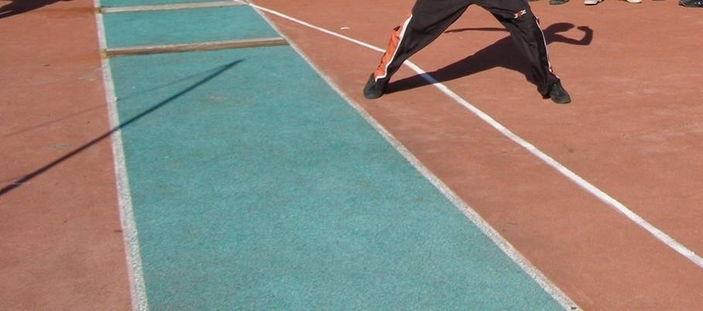

Приложение 2

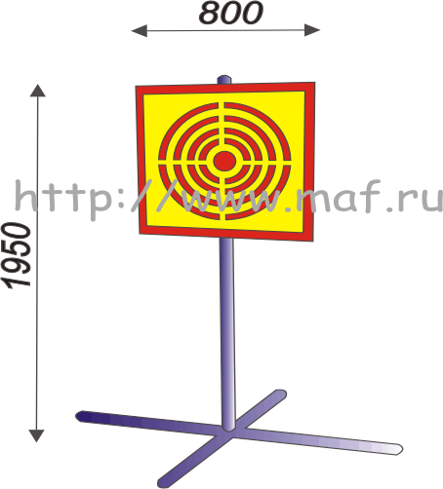

Приложение 3

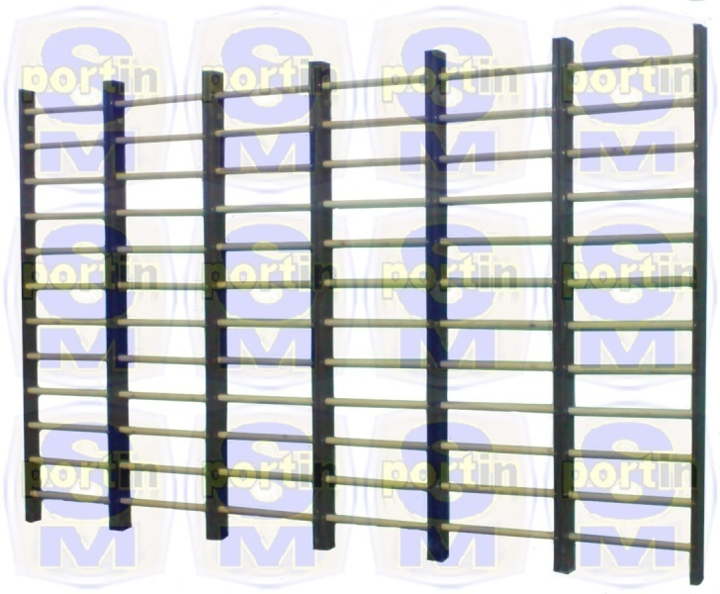

Приложение 4

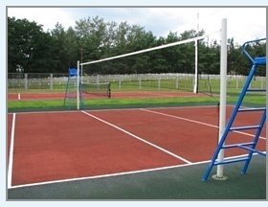

Приложение 5

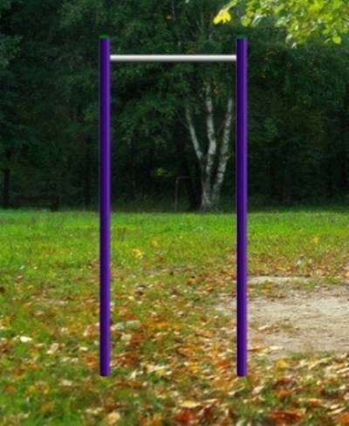

Приложение 6

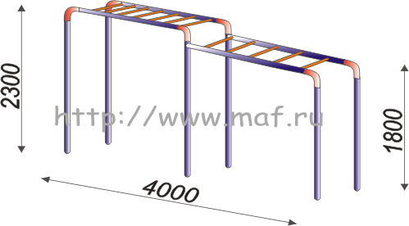

Приложение 7

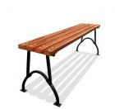

Приложение 8

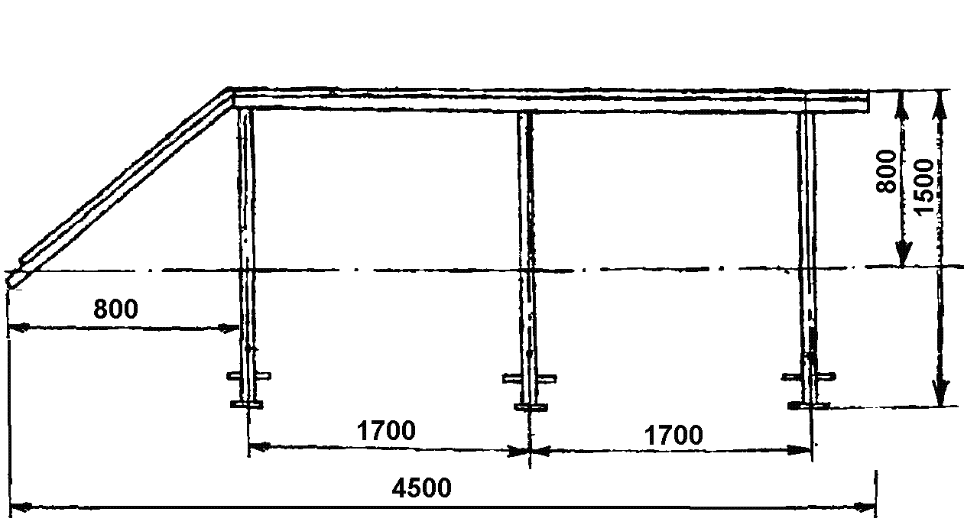

Приложение 9

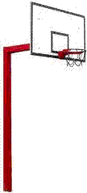

Приложение 10

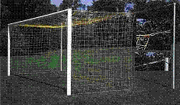

Приложение 11

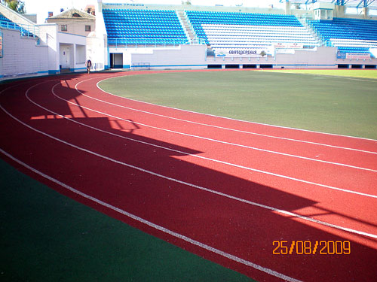

Приложение 12

**Преимущества покрытия на основе резиновой крошки:**

- амортизация ударов;

- оптимальный отскок мяча;

- необходимый уровень скольжения обуви игроков;  
- возможность получения цельного покрытия (без швов и стыков) любой формы;

- высокая износостойкость;  
- антистатические свойства;  
- удобство в эксплуатации, простота ремонта;

- возможность [самостоятельной укладки](http://coversport.ru/content/view/34/53/) некоторых видов покрытий, как на твердое, так и на грунтовое основание в любых погодных условиях;

- стойкость к негативному влиянию окружающей среды;

- широкая область применения;  
 - различные цветовые решения;

- длительный срок службы.

Приложение 13

